

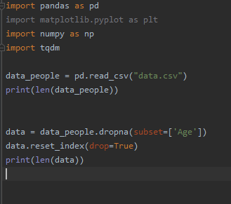





**Гипотеза компактности** — в задачах классификации предположение о том, что схожие объекты гораздо чаще лежат в одном классе, чем в разных; или, другими словами, что классы образуют компактно локализованные подмножества в пространстве объектов. Это также означает, что граница между классами имеет достаточно простую форму.

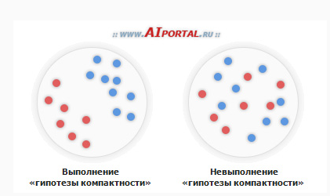

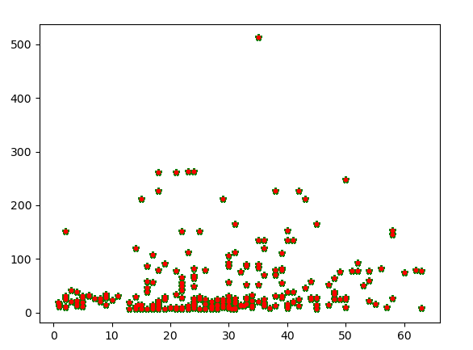

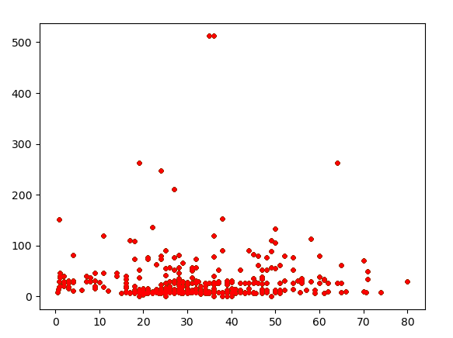

Я не знаю в чем проблема, оно не хочет их по разному окрашивать.

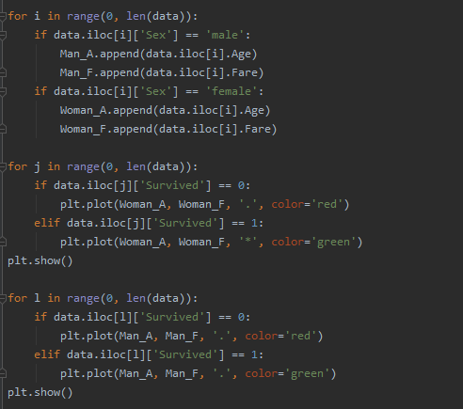

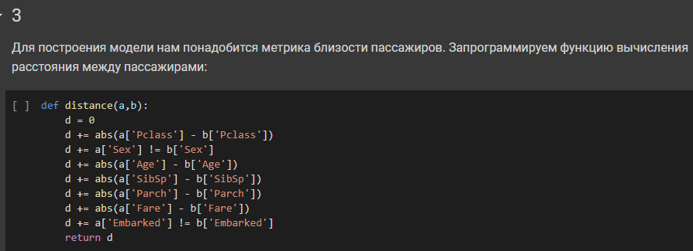

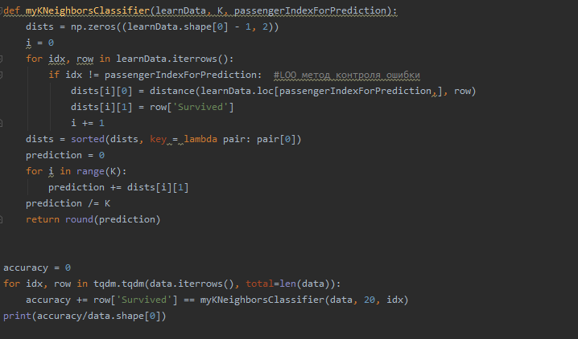





С этим не разобралась